4盘位32路1080P H.265嵌入式硬盘录像机

RA-X-NVR6432X


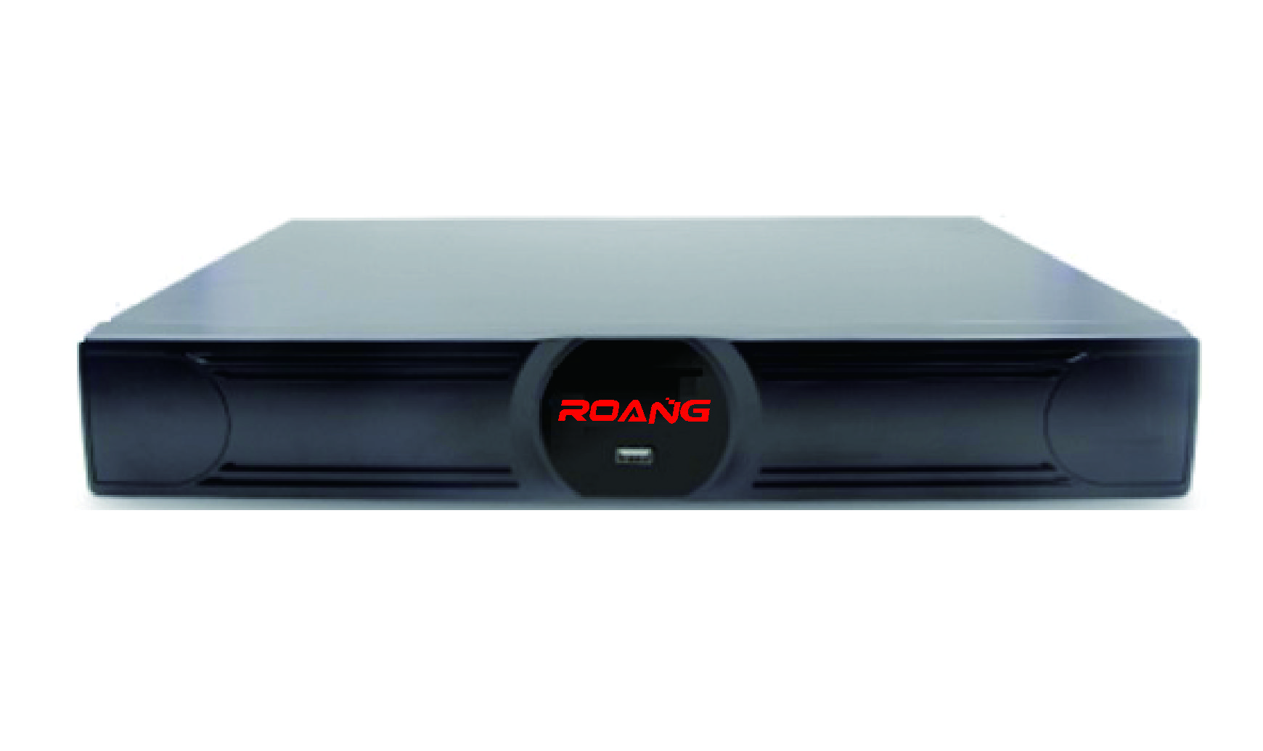
亮点：
◆支持8路4K/16路5M/32路1080P视频接入存储；
◆支持HDMI输出，全高清4K；
◆1.5U机箱，4个SATA接口（单个最大支持8T）；
◆H.265/H.264图像解码
◆1个10/100Mbps自适应以太网口,RJ45接口；
◆支持自动组网，一键添加设备；
◆支持Onvif协议，可接驳第三方设备；
◆支持GB28181协议接入第三方平台（选配）；
◆支持云服务，网络穿透、报警信息推送功能；
◆支持远程访问，自带域名服务功能（ARSP）；
◆支持DHCP, FTP, DNS, DDNS, NTP, UPNP, EMAIL,3G, ◆IP搜索,报警中心等；"
◆支持手机监控（iOS, Android）；
◆支持多种浏览器访问（IE、Chrome、Firefox、Safari）；
◆支持二十多国语言，打破国界的限制；
◆完善的保护电路，独有的三重看门狗功能；
◆配套WEB、CMS、VMS、MYEYE平台、提供SDK开发；

技术参数：

型号 | RA-X-NVR6432X
主处理器 | Hi3536
操作系统 | 嵌入式LINUX操作系统
视频接入 | 8路4K/32路5M/32路1080P
同步回放 | 2路4K/4路5M/4路1080P
解码类型 | H.265/H.264
音频压缩 | G.711A
全景 | 不支持
语音对讲 | 不支持
录像方式 | 手动录像>报警录像>动态检测录像>定时录像
录像查询 | 时间点检索、日历检索、事件检索、通道检索
录像保存 | 本机硬盘存储、网络存储
备份方式 | 网络备份、USB备份、SATA刻录
HDMI接口 | 1个HDMI接口（输出分辨率：MAX 4K）
VGA接口 | 无
网络接口 | 1个RJ45 10M/100M自适应以太网口
POE接口 | 无
音频I/O | 1/1
报警I/O | 0/0
USB接口 | 2个USB2.0接口
硬盘接口 | 4个SATA接口（单个最大支持8T）
工作温度 | 0℃-＋55℃
工作湿度 | 10%-90% RH
电源 | 12V/5A
功耗 | <15W（不含硬盘)
重量 | 约2KG
尺 寸 | 430(宽度）*350（深度）*90MM（高度）

